Taller 5: Doing Economics - Midiendo la temperatura de la Tierra y el CO₂
Para este taller, su grupo funcionará como un equipo consultor de cuatro personas contratado por una entidad del Gobierno nacional. La entidad quiere entender qué muestran los datos disponibles sobre la evolución de la temperatura, la frecuencia de eventos extremos y la relación entre las concentraciones de CO₂ y la temperatura, con el fin de orientar sus decisiones de política pública. El equipo deberá producir los análisis solicitados y mantener un repositorio Git organizado y reproducible, siguiendo la estructura de carpetas vista en clase.

Roles dentro del equipo consultor
Cada integrante asumirá uno de los siguientes roles. Los roles definen una responsabilidad principal, pero todos los integrantes deben comprender el análisis completo y participar en la construcción del producto final.
Rol | Responsabilidad principal dentro de la consultoría
1. Líder del proyecto y enlace con la entidad | Coordina el trabajo del equipo, verifica que se responda la pregunta que interesa a la entidad pública y lidera la traducción de los resultados en recomendaciones para el gobierno.
2. Especialista en datos y reproducibilidad | Es responsable de obtener, organizar y documentar las bases de datos; mantener la estructura de RawData y las demás carpetas; y verificar que el código pueda ejecutarse de principio a fin desde el repositorio.
3. Analista cuantitativo | Lidera los cálculos estadísticos: tablas de frecuencia, cuantiles, medias, varianzas, correlaciones y demás transformaciones requeridas en el taller. También verifica que las interpretaciones sean consistentes con los resultados.
4. Especialista en visualización y comunicación | Lidera la construcción y revisión de los gráficos; vela por títulos, ejes, leyendas y claridad visual; y ayuda a convertir los resultados técnicos en mensajes comprensibles para un tomador de decisiones.
Responsabilidad compartida. Los roles indican una responsabilidad principal, no dividen el taller en cuatro partes. Todos los productos son responsabilidad conjunta y todos los integrantes deben comprender los datos, el análisis, las visualizaciones y las conclusiones. Cualquier integrante puede ser seleccionado para presentar y defender el trabajo ante el cliente.
Organización del equipo. Al inicio del README.md, indiquen los nombres de los cuatro integrantes y el rol asumido por cada uno. La evaluación total del taller será: 50 puntos de presentación al cliente (nota grupal), 35 puntos de entrega escrita/repositorio (nota grupal) y 15 puntos individuales asociados al rol. En el README, cada integrante debe registrar entre 2 y 4 contribuciones concretas vinculadas con su rol e indicar los archivos, scripts, figuras o secciones donde pueden verificarse. El historial de Git puede servir como evidencia, pero no se calificará simplemente el número de commits. Todos deben comprender y poder defender el análisis completo.

Dinámica del taller
Sesión 1: socialización del encargo e inicio del trabajo. Se presenta la tarea, se conforman los equipos, se asignan los roles, se revisan las preguntas y se inicia el análisis.
Sesión 2: trabajo del equipo consultor. La sesión se dedica al análisis, el código, las visualizaciones, la interpretación de resultados y la preparación del repositorio reproducible. Los cuatro integrantes deben participar y conocer el trabajo completo.
Sesión 3: presentación al cliente. Las preguntas se organizarán en bloques. Para cada bloque, el profesor seleccionará aleatoriamente un equipo, que presentará un briefing de máximo 5 minutos. Justo antes de presentar, se seleccionará aleatoriamente a uno de los cuatro integrantes como portavoz. Como representa el trabajo del equipo, todos deben estar preparados para explicar cualquier parte del análisis, independientemente de su rol.
Estructura sugerida del briefing. En 5 minutos debe quedar claro: (i) qué pidió analizar el cliente; (ii) qué hizo el equipo y qué evidencia obtuvo; (iii) cómo se interpreta la evidencia y cuáles son sus limitaciones; y (iv) cuál es el mensaje principal o recomendación para la entidad.
Python y reproducibilidad. El taller DEBE realizarse en Python trabajando en Anaconda. No se permite trabajar con notebooks (Jupyter, Google Colab u otros). Deben seguirse las reglas del repositorio Git y la estructura de carpetas vista en clase.

Parte 1.1. Analizando anomalías de temperatura
En lugar de medir la temperatura absoluta, los científicos suelen usar anomalías de temperatura, que indican cuánto se desvía la temperatura promedio de un periodo de referencia. Esta medida permite comparar fácilmente lugares y épocas distintas, incluso cuando los instrumentos de medición han cambiado. Vamos a empezar construyendo gráficas similares a la siguiente, para encontrar patrones en los datos.
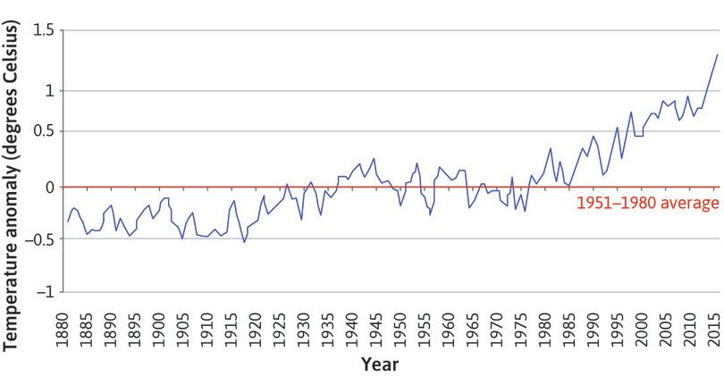
Figure 1.1 Northern hemisphere temperatures (1880–2016).

Pregunta 1.1.1
Ve al sitio web del Instituto Goddard de Estudios Espaciales de la NASA.
Bajo el subtítulo “Combined Land-Surface Air and Sea-Surface Water Temperature Anomalies”, selecciona la versión CSV de “Northern Hemisphere-mean monthly, seasonal, and annual means” (clic derecho → Guardar enlace como…).
El nombre por defecto de este archivo es NH.Ts+dSST.csv.
- Asígnale un nombre adecuado y guárdalo en la carpeta de RawData.
En este conjunto de datos, la temperatura se mide como “anomalías” en lugar de temperatura absoluta.
- Explica con tus propias palabras qué significa “anomalía de temperatura”.
- ¿Por qué los investigadores han preferido esta medida frente a otras (como la temperatura absoluta)?

Pregunta 1.1.2, 1.1.3
Vamos a construir tres gráficos:
- Elige un mes y construye un gráfico de línea con la anomalía de temperatura promedio en el eje vertical y el tiempo (desde 1880 hasta el último año disponible) en el eje horizontal.
- Ahora, otro gráfico pero con los promedios de cada estación (una línea por estación). Las columnas DJF, MAM, JJA, SON contienen dicha información. Por ejemplo, MAM es el promedio de los meses Marzo, Abril y Mayo.
- Ahora hagamos una gráfica con los promedios de las anomalías anuales. Esta información está en las columnas J-D
- Etiqueta los ejes adecuadamente y ponle un título apropiado a cada una (usa la Figura 1.1 como ejemplo). Agrega además una línea horizontal en el valor “0” y con una etiqueta que diga “promedio de 1951 a 1980”
Discute: ¿Qué sugieren tus gráficos acerca de la relación entre la temperatura y el tiempo?

Pregunta 1.1.5
Ya tienes gráficos para tres intervalos de tiempo: mes, estación, y año.
- Para cada intervalo, ¿qué patrones en la temperatura podemos aprender que no se aprecian en los otros intervalos?

Pregunta 1.1.6
Compara tu gráfico de la Pregunta 1.1.3iii con la figura a continuación, que muestra la evolución de la temperatura usando datos de la Academia Nacional de Ciencias.
- ¿Qué similitudes y diferencias encuentras entre los gráficos?
- Al observar el periodo 1000–1900 en la figura a continuación, ¿los patrones de tu gráfico son inusuales?
- Como equipo consultor, ¿qué le concluirían a la entidad contratante a partir de esta evidencia? ¿Los patrones observados justifican que el cambio climático sea considerado un problema relevante de política pública? Sustenten su respuesta únicamente con la evidencia analizada hasta este punto.
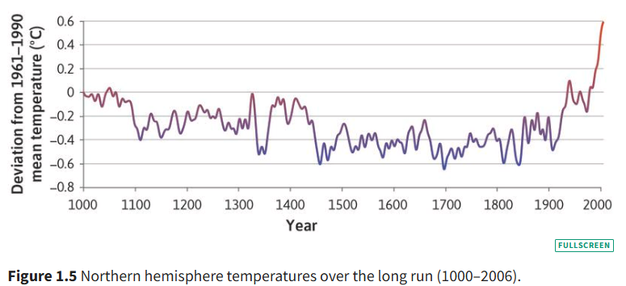

Parte 1.2. Variación de la temperatura en el tiempo
El cambio climático no solo se refleja en un aumento de la temperatura promedio, sino también en la forma en que se distribuyen las temperaturas a lo largo del tiempo. Un artículo del New York Times analizó cómo la frecuencia de temperaturas “frías”, “templadas” y “calientes” cambió entre los periodos 1951–1980 y 1981–2010. Este enfoque muestra que incluso pequeños cambios en la media pueden alterar de forma significativa la probabilidad de experimentar temperaturas extremas.
En esta sección replicaremos parte de ese análisis, construyendo tablas de frecuencias e histogramas para comparar la distribución de anomalías de temperatura en ambos periodos, y evaluando si las temperaturas se han vuelto más extremas o más variables con el tiempo.

Pregunta 1.2.1
Crea dos tablas de frecuencias similares a la Figura 1.6 para los años 1951–1980 y 1981–2010.
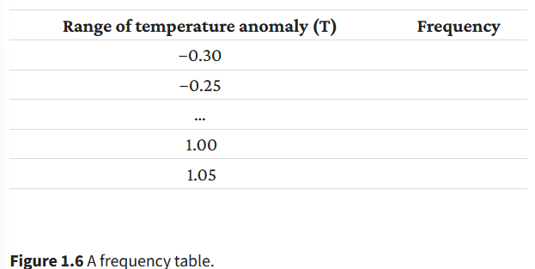

Pregunta 1.2.2
Con las tablas de frecuencias:
- Construye dos histogramas (1951–1980 y 1981–2010) mostrando la distribución de anomalías de temperatura.
- Describe las similitudes y diferencias entre las distribuciones de estos dos periodos.

Pregunta 1.2.3
El artículo del New York Times clasifica el tercio inferior (1er al 3er decil) como “frío” y el tercio superior (7º al 10º decil) como “caliente”.
- Usa la función np.quantile (numpy) en Python para encontrar los valores correspondientes a los deciles 3 y 7 en 1951–1980.

Pregunta 1.2.4
Usando los valores de la Pregunta 3, cuenta cuántas anomalías se consideran “calientes” en 1981–2010 y exprésalo como porcentaje.
- ¿Esto sugiere que experimentamos temperaturas altas más frecuentemente en 1981–2010?

Pregunta 1.2.5
El artículo discute si las temperaturas se han vuelto más variables con el tiempo.
- Calcula la media y varianza de las temperaturas en cada estación (DJF, MAM, JJA, SON) para 1921–1950, 1951–1980 y 1981–2010.
- Compara las varianzas. ¿Las temperaturas parecen más variables en los periodos recientes?

Pregunta 1.2.6
La entidad les pide una recomendación: ¿la evidencia analizada justifica destinar mayores recursos a la mitigación o adaptación frente a eventos climáticos extremos? Expliquen qué evidencia respalda su recomendación y qué información adicional necesitarían antes de tomar una decisión definitiva.

Parte 1.3. CO₂ y su relación con la temperatura
El dióxido de carbono (CO₂) es uno de los principales gases de efecto invernadero. Su concentración en la atmósfera ha aumentado de manera constante desde mediados del siglo XX, y este cambio está fuertemente vinculado con la actividad humana.
El observatorio de Mauna Loa (Hawái) es una de las series de datos más conocidas para medir estos cambios. Vamos a utilizar la siguiente base de datos:
https://tinyco.re/3763425

Pregunta 1.3.1
Los datos de CO₂ se registraron en un observatorio en Mauna Loa.
- ¿Consideras que son una representación confiable de la atmósfera global? Explica usando el artículo del Earth System Research Laboratory.

Pregunta 1.3.2
Las variables trend e interpolated son parecidas, pero no idénticas.
- Explica la diferencia en tus propias palabras.
- ¿Por qué podría haber variación estacional en los niveles de CO₂?

Pregunta 1.3.3
Grafica una línea con los niveles de CO₂ (interpolated y trend) en el eje vertical y el tiempo (desde enero de 1960) en el eje horizontal.
- Etiqueta los ejes, incluye la leyenda y titula el gráfico.
- ¿Qué sugiere este gráfico sobre la relación entre CO₂ y tiempo?

Pregunta 1.3.4
Elige un mes y añade los datos de la tendencia del CO₂ al conjunto de anomalías de temperatura de la Parte 1.1.
- Haz un diagrama de dispersión (CO₂ en el eje vertical, anomalía de temperatura en el horizontal).
- Calcula el coeficiente de correlación de Pearson.
- Interpreta el resultado y discute sus limitaciones.

Pregunta 1.3.6
Aunque dos variables estén fuertemente correlacionadas entre sí, esto no significa necesariamente que el comportamiento de una sea el resultado de la otra (característica conocida como causalidad). Las dos variables podrían estar correlacionadas de manera espuria. Ver video TEDx para más detalles.
- Da un ejemplo de correlación espuria relacionado con CO₂ o anomalías de temperatura.

Adaptado de: https://books.core-econ.org/doing-economics/book/text/01-06.html

